**📝 Ejercicio Práctico:** Planificando Nuestro Viaje a Jarabacoa con Scrum

**Objetivo del Ejercicio:** Aprender a crear, priorizar y refinar un *Product Backlog* usando las metodologías de **MoSCoW**, **Historias de Usuario** y **Criterios de Aceptación**.

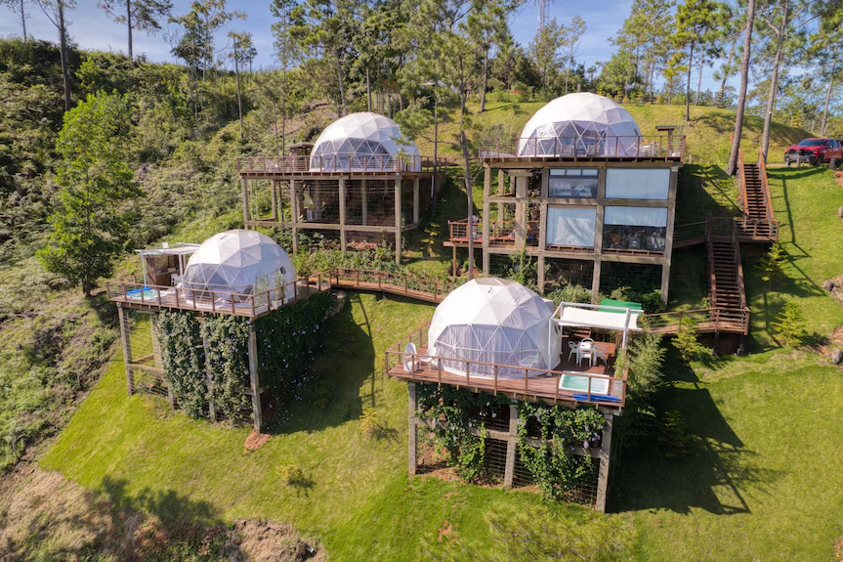

Eres parte de un equipo de 4 personas que quiere planear un viaje de fin de semana (viernes a domingo) a Jarabacoa. El objetivo principal es disfrutar de la naturaleza y la aventura. El presupuesto es moderado.

### **Paso 1: Lluvia de Ideas y Creación del Backlog 🧠**

En este primer paso, vamos a pensar en **todas** las tareas y deseos que tenemos para el viaje. No hay ideas malas. Anoten absolutamente todo lo que se les ocurra en una lista simple.

**Instrucciones:**

* Hagan una lista de al menos **15-20 ideas** relacionadas con el viaje. Para definir 10 o más historias de usuarios.
* Piensen en la logística, las actividades, la comida, las compras y cualquier otra cosa que necesiten.

**Ejemplos de ideas para el *Backlog*:**

* Reservar el Airbnb.
* Hacer una lista de la comida que necesitamos.
* Visitar el Salto de Jimenoa.
* Poner gasolina al carro.

### **Paso 2: Priorización con el Método MoSCoW 🚦**

Ahora, vamos a organizar nuestra lista de ideas usando el método MoSCoW. Esto nos ayudará a entender qué es lo más importante para el viaje y qué podemos descartar.

**Instrucciones:**

* Revisen cada idea del *backlog* que crearon.
* Clasifíquenla en una de las siguientes 4 categorías. Justifiquen la razón de la clasificación.
* Pueden usar una tabla como la siguiente para organizar su trabajo.

|  |  |  |
| --- | --- | --- |
| Tarea / Actividad | MoSCoW | Justificación |
| Reservar el Airbnb | **Must have** ✅ | El viaje no puede suceder sin un lugar donde dormir. |
| Visitar el Salto de Jimenoa | **Should have** 📈 | Es un destino icónico que nos gustaría ver, pero el viaje puede seguir sin esta actividad. |
| Alquilar un *buggy* | **Could have** ✨ | Sería divertido, pero es una actividad opcional que depende del presupuesto y el tiempo. |
| Ir de discoteca | **Won't have** ❌ | El objetivo principal del viaje es la naturaleza, no la vida nocturna. |

### **Paso 3: Consolidación y Creación de Historias de Usuario ✍️**

Las ideas priorizadas en el *backlog* ahora se deben convertir en algo más claro. Vamos a agrupar las ideas pequeñas en historias de usuario que se enfoquen en el valor final.

**Fórmula de la Historia de Usuario:**

**Como [rol], quiero [funcionalidad] para [valor/beneficio].**

**Instrucciones:**

* Tomen las ideas de las categorías **Must have** y **Should have**.
* Identifiquen si hay tareas pequeñas que se puedan agrupar en una sola historia de usuario (por ejemplo, todas las compras de comida para la barbacoa).
* Escriban las historias de usuario para cada tarea o grupo de tareas.

**Ejemplo de Consolidación:**

* **Tareas pequeñas:** "Comprar carne", "Comprar vegetales", "Comprar bebidas", "Comprar carbón".
* **Historia de Usuario Consolidada:** "Como el amigo encargado de la comida, quiero comprar todos los ingredientes para la barbacoa para que podamos disfrutar de una cena deliciosa y socializar."

### **Paso 4: Definición de Criterios de Aceptación ✅**

Para cada historia de usuario que crearon, es necesario definir los **Criterios de Aceptación**. Esto nos dirá si la historia está "terminada" y cumplió con su objetivo.

**Instrucciones:**

* Para cada historia de usuario, hagan una lista de verificación de las condiciones que deben cumplirse para considerarla exitosa.

**Ejemplo de Criterios de Aceptación:**

* **Para la Historia de Usuario del Airbnb:**
  + ✅ El Airbnb debe tener al menos 3 habitaciones.
  + ✅ El precio total no puede exceder el presupuesto acordado.
  + ✅ La reserva debe estar confirmada con el anfitrión.
* **Para la Historia de Usuario de la Barbacoa:**
  + ✅ La carne (pollo y cerdo) y los vegetales están comprados.
  + ✅ Se compraron las bebidas (refrescos y jugos).
  + ✅ El carbón está comprado.